Les données doivent être traitées pendant une durée limitée et cohérente avec l’objectif poursuivi L’organisme doit déterminer :

* Une durée fixe de conservation
* Ou le critère objectif utilisé pour déterminer cette durée

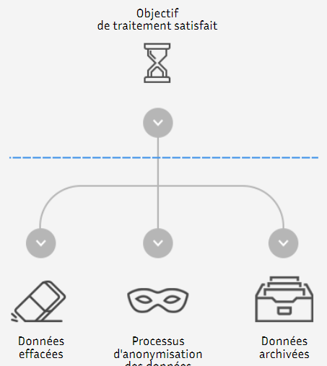

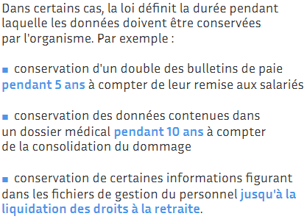

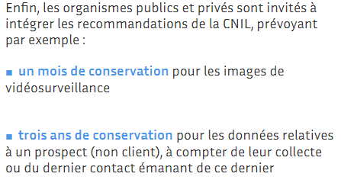

Le cycle de vie des données personnelles peut être divisé en trois phases successives distinctes :

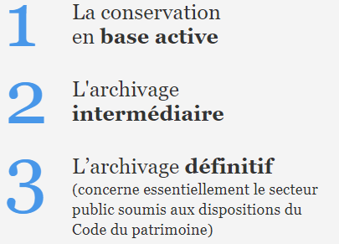

Pas obligatoire